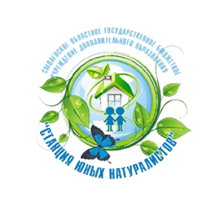



**смоленское областное государственное бюджетное  
 учреждение дополнительного образования  
«Станция юных натуралистов»**

**СЕРТИФИКАТ**

**ВЫДАН**

**_____________________________________**

обучающей(ему)ся ____ класса

**_____________________________________**

**_____________________________________**

**участнику**

региональной экологической акции   
**«День без пластиковой упаковки»**

Руководитель – **_________________________________________________________**

________________________________________________________________



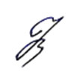

Директор **Н.В. Коренькова**

СОГБУ ДО «Станция юннатов»

**Смоленск   
2025 г.** 